Муниципальное бюджетное дошкольное образовательное учреждение Детский сад «Подснежник»

Конспект открытого занятия по ФЭМП
подготовительной группы
по теме «Путешествие в страну Математики»

Подготовила
Полякова А.Г.

Бичура, 2019

Конспект по ФЭМП подготовительной группы

Тема «Путешествие в страну математики»

Цель: развитие познавательной деятельности детей.

Воспитательные задачи:
Воспитывать самостоятельность, умение понимать учебную задачу и выполнять её самостоятельно.
Воспитывать интерес к математическим занятиям.
Развивающие задачи: Создавать условия для развития логического мышления, сообразительности, внимания.
Способствовать формированию мыслительных операций, развитию речи.
Образовательные задачи:
1. Закрепить умение различать понятия: выше - ниже, шире - уже, толще -тоньше и т.д.
2. Продолжать учить составлять арифметические задачи и записывать их решение с помощью цифр. Учить выделять в задачи условия, вопрос, ответ.
3. Продолжать учить детей анализу и синтезу, конструктивному мышлению: строить из простейших геометрических фигур.
4. Упражнять в счёте в пределах 10 в прямом порядке, в умении различать количественный и порядковый счёт в пределах 10.
5. Закреплять знания о последовательности дней недели, времён года, месяцев года, части суток.
Основная образовательная область: познание (формирование элементарных математических представлений)
Интегрированные образовательные области: коммуникация, социализация, физическая культура.
Методы и приемы
Методы: игровые, практические, словесные, наглядные, поисково-исследовательские.
Приемы: сюрпризный момент, вопросы, указания, художественное слово, поощрения.
Демонстрационный материал: «телеграмма», цветок, иллюстрация двери, игрушка-гномик, картинки предметов.
Раздаточный материал: карточки с заданиями, конверт с геометрическими фигурами, ручки, карточки с циферблатами.
Предварительная работа с детьми: отгадывание загадок, решение конструктивных задач, наблюдение за календарём, индивидуальные занятия.
Структура
1.Организационный момент
2.Введение в игровую ситуацию.
а Приглашение в путешествие
б Постановка детской цели - отыскать сокровища старого замка
3. Разминка
4.Актуализация знаний
а) Работа с четными палочками «Смоделируй парусник».
б) отсчет от1до 10
5.Затруднение.
6.Введения знания в систему знаний.
а) Игра « Отгадай-ка. Счет зверей по загадкам»
б) Работа в тетради игра «Назови и запиши соседа числа»
в) Физминутка «Змей-Горыныч»
г) Дидактическая игра «Геометрическое лото»
д) Игра «Засели гномика в домик»
е) Рисование по клеткам.
ё) Решение задач на сложение и вычитание.
7. Итог занятия. Обсуждение с детьми цели.

Ход занятия.
Дети стоят в кругу вместе с воспитателем и произносят слова, сопровождая движениями:
В круг широкий вижу я
Встали все мои друзья.
Мы сейчас пойдем налево,
А теперь пойдем направо,
В центре круга соберемся
И опять назад вернемся.
Друг на друга посмотрели
Улыбнемся, подмигнем,
Заниматься мы начнем.
Дети сегодня мы начнём занятие с того, что вспомним правила поведения на занятии. Я начну, а вы закончите:
Ты сиди за партой стройно и веди себя …(достойно)
Парта — это не кровать и на ней нельзя… (лежать)
Ответить хочешь, не шуми, а только руку… подними
Воспитатель: Ребята, сегодня утром в детский сад в нашу группу доставили телеграмму от Феи из страны «Математики».(Воспитатель читает).
- «Дорогие дети, я приглашаю вас в путешествие по морю, к острову Чудес, на поиски сокровищ старого замка. В пути вас ждут интересные задания. Вы должны будите показать свои знания, умения, сообразительность. Желаю вам удачи. Фея!»
Воспитатель: Ну, а сейчас прежде чем нам отправиться в путешеатвие мы проведём разминку: Если стол выше стула, то стул…?
Дети: Ниже стола.
Воспитатель: Если линейка длиннее карандаша, то карандаш….?
Дети: короче линейки.
Воспитатель: Если верёвка толще нитки, то нитка…?
Дети: Тоньше верёвки.
Воспитатель: Если сестра старше брата, то брат…?
Дети: Младше сестры.
Воспитатель: Молодцы! Команда готова. А на чём же мы отправимся в плаванье? (На паруснике). Для того чтоб построить парусник необходимо вспомнить какие бывают геометрические фигуры. На столе разложены геометрические фигуры.
(Работа с палочками)
Воспитатель: Ребята, а вы знаете, что геометрические фигуры можно не только начертить или нарисовать, но и выложить с помощью счетных палочек. Надо из палочек выложить парусник, который состоит из геометрических форм.
Приступаем к строительству. Готовы? Отсчитайте 3 палочки и постройте1 треугольник, отсчитайте ещё 2 палочки и постройте ещё один треугольник, отсчитайте ещё 2 палочки и рядом выложите ещё один треугольник. А теперь отсчитайте 3 палочки и с верху по середине выложите треугольник, так чтобы получился парус. Что получилось?
Воспитатель: Какие фигуры выложили из палочек для строительства парусника.
Дети: Треугольники. Сколько треугольников у вас получилось? (4)
Воспитатель: Вот и готов волшебный парусник. Молодцы, вы оказались умелыми строителями. Итак, отправляемся, приготовились. А для того чтобы отправиться начнём ребята мы с вами отсчёт от 1 до 10(дети выполняют). Вот мы и в море.
Воспитатель: Но чтобы в дороге нам не было скучно ответе на несколько вопросов:
1)Какой сегодня день недели?
2)Назовите соседей среды?
3)Назовите день недели перед пятницей?
4)Назовите выходные дни недели?
5)Ребята, какое сейчас время года?
6)Сколько месяцев в каждом времени года? Назовите их.
Дети: отвечают….
Воспитатель: Мы быстро продвигаемся вперёд и уже подплываем к волшебному острову, на нём растут необыкновенные цветы, на которых – задания Феи. Что бы нам достигнуть цели необходимо выполнить все задания.
1 задание. «Отгадай-ка»
Это загадки на сообразительность:
- Сколько спинок у трех свинок (3)
-Сколько рогов у двух быков (4)
-Сколько домишек у ста муравьишек (1)
- На столе лежало 3 яблока и 4 апельсина. Сколько всего овощей лежало на столе?
- На дереве сидели 4 птицы:
2 воробья, остальные вороны.
Сколько ворон? (2)
Воспитатель:
2 задание. «Назовите соседей числа 2, 5, 7, 9». Впишите их в пропущенные бусинки.
Дети выполняют задания на листочках.
Воспитатель: Очень хорошо! Ребята наши бусинки с числами это будет наш подарок для Феи. Ну а мы двигаемся с вами дальше.
3 задание. Ребята мы с вами проплываем остров геометрический фигур. Нам Фея предлагает поиграть в «Геометрическое лото».
Воспитатель. Ребята давайте посмотрим, что в ваших «конвертах»!
В.Ребята назовите сколько и какие геометрические фигуры в конвертах. (1 б. З. Треугольник, 1 м. К. Круг, 4 м. К. Треугольника, 2 м.з.круга, 1.м.з.круг, 4 м. к. треугольника).
- На какие группы мы можем разбить эти фигуры? (к.з.-по цвету, треугольники и круги- по форме, большие и маленькие- по размеру).
Давайте Соня у нас будет работать у доски, а остальные- у себя за столами.

Физминутка для детей с элементами дыхательной гимнастики:
Дорогие дети на нашем пути к острову Чудес мы с вами повстречали сказочного героя Змея-Горыныча и давайте представим, что мы Змей – Горыныч. Повторяйте вместе со мной движения и дышите словно Змей – Горыныч.
Раз — «крыльями» мы вверх махнули
И при этом все вздохнули.
Два — три нагнулись, «крыльями» мы пол достали,
А четыре — прямо встали и сначала повторили.
Воздух сильно мы вдыхаем
При наклонах выдох дружный
Но колени гнуть не нужно.
Воспитатель: Молодцы! Наш парусник плывёт дальше. Проплываем лес, в котором живут маленькие гномики. Дом в котором они живут необычный- на каждом этаже живут соседи числа, которые в сумме дают число- номер дома. Но вот беда они расстроены, потому что не могут отыскать своего соседа. Ребята давайте поможем гномикам.
4 задание. «Засели гномика в домик»
Дети: Выполняют задания с карточками точек. Состав числа 8
Воспитатель: Молодцы, заселили гномиков в домик. За это они нам сказали спасибо, а мы отправляемся дальше.
Воспитатель: Вот мы и подплыли к острову. Но где клад мы пока не знаем. Что бы узнать, где клад, необходимо выполнить следующее задание Феи.
5 задание. «Нарисуй маршрут карты» Рисование по клеткам под диктовку воспитателя, слушайте и рисуйте (1км - 1 клетка).
Сначала 3 км. вправо, потом 5 км - вниз, 1 км направо, 2 км - вверх, 3 км. вправо, 3 км. вверх и 6 км. направо. (Диктуя маршрут, воспитатель делает паузу между этапами, чтобы дети успели закончить отрезок чертежа).
Воспитатель: Умники, задание выполнили, идём по карте. Я горжусь вами. Мы пришли. Ой, посмотрите дверь, но она закрыта, и мы не можем туда попасть. Поэтому Фея задаёт нам самое трудное задание. Необходимо решить задачи на сложение и вычитание.
1 задача: Семь весёлых поросят у корытца стоят. Два ушли в кровать ложиться, сколько свинок у корытца? (7-2=5)
2 задача: Пять цветочков у Наташи, И ещё два дал ей Саша. Кто тут сможет посчитать. Сколько будет два да пять? (5+2=7)
Воспитатель: Молодцы, ребята, вы очень хорошо справились с заданием. Посмотрите, Фея нам передала ключ. Откроем дверь!
Открываем.
Воспитатель: Ребята, посмотрите, там учебник математики. Дети! Эта самая важная книга. По ней мы с вами научимся решать задачи, примеры. Вот мы и нашли клад, выполнив все задания Феи. А еще Фея вам дарит на память раскраску своего математического замка.
А теперь нам пора возвращаться в детский сад.

Воспитатель: Закройте глаза. Давайте дадим отсчёт от 10 до 1
Дети: Отсчитывают.
Воспитатель: Вот и закончилось наше путешествие, мы и вернулись в детский сад. Воспитатель хвалит детей и вспоминают, что интересного они узнали, в какие игры играли, делают вывод, что отыскали самый важный клад это учебник математики. Что больше всего им понравилось. Спасибо, молодцы!

Итоговое занятие по ФЭМП в подготовительной группе
Цель: Закрепить математические знания, умения и навыки, полученные в течении учебного года; знания о космосе, космических полетах, космонавтах.
Задачи:
1. Образовательные:
Закрепить математические знания, умения и навыки, полученные в течении учебного года: прямой и обратный счет, знания цифр в пределах 20, геометрические фигуры, ориентировка в пространстве и на листе бумаги, решение задач, части суток, времена года, дни недели; знания о космосе, космических полетах, космонавтах.
2. развивающие:
развивать общие речевые навыки, речевой слух, мышление, зрительное
внимание и восприятие, память.
3. воспитательные:
воспитывать чувство гордости за свою страну, создать условие для творческого самовыражения, формировать навык сотрудничества, взаимопонимания, доброжелательности, самостоятельности, инициативности, ответственности.
Материал:
фотографии космонавтов, ученых-конструкторов, иллюстрации о космосе,
схема солнечной системы, изображения планет, музыкальное сопровождение, раздаточный дидактический материал - на каждого ребенка; телеграмма, загадки, памятки с планетами Солнечной системы.

Ход занятия:
Воспитатель: Какой сейчас у нас месяц? (апрель)
Какие праздники мы с вами отмечали в апреле? (День смеха, День освобождения Алушты, Пасха, День космонавтики)
Что это за праздник День космонавтики? (праздник космонавтов, и тех кто связан с космосом)
- Об этом празднике рассказывала нам гостья библиотекарь Ольга Николаевна.
- Почему его отмечают именно в апреле? (потому что, 12 апреля 1961 года первый раз человек полетел в космос)
- Как звали первого космонавта? (Юрий Алексеевич Гагарин)
- Ребята, сегодня из ЦУП (центра управления полетами, к нам в детский сад пришла телеграмма, о том, что у них произошел сбой в компьютерной программе, в которой находилась карта солнечной системы и нас просят помочь восстановить карту Солнечной системы.
Показ телеграммы.
Ребята, кто помнит сколько планет вращается вокруг Солнца? (8).
Назовите какие вы знаете планеты?
ЦУП прислал нам 8 заданий, выполнив каждое задание – будет восстанавливаться на карте одна планета.
В конце, справившись со всеми заданиями ЦУП, мы восстановим карту Солнечной системы.
Задание № 1. Геометрические фигуры (ориентировка в пространстве)
Что изображено на карточке? (геометрические фигуры)
Они расположены в определенном порядке.
Спросить про углы. Что у тебя в левом нижнем углу? Верхнем правом?
Задание от ЦУП – построиться по командам
Выйдут все те, у кого в центре:
Желтый прямоугольник,
Синий треугольник,
Коричневый овал,
Красный круг,
Зеленый квадрат.
Построиться командам по определению центральной фигуры на карточке.
Молодцы, справились с заданием.
Появляется на карте первая восстановленная планета - МЕРКУРИЙ
Задание № 2. Счетные палочки.
Построй фигуру, у которой 3 угла и 3 стороны (треугольник)
Построй фигуру, у которой 4 угла и все стороны равны. (квадрат)
Построй фигуру, у которой 4 угла, 2 стороны длинные и 2 стороны короткие. (прямоугольник).
Выложи из палочек по образцу ракету.
Появляется на карте вторая восстановленная планета - ВЕНЕРА.
Задание № 3. Числа соседи
Работа с карточками. Выложить предыдущее и последующее число.
Появляется на карте третья восстановленная планета - ЗЕМЛЯ.
Задание № 4. Решение задачи о планетах.
Любопытная ракета
Облетела три планеты,
Отдохнула и опять –
Облетела целых пять.
Познакомилась со всеми
В нашей солнечной системе!
Ты же дай скорей ответ,
Сколько в ней всего планет?
Работа у доски одного ребенка, остальные выкладывают решение задачи на столах.
Появляется на карте четвертая восстановленная планета – МАРС.
Задание № 5. ФИЗКУЛЬТМИНУТКА.
Вы показали, что вы умные, смекалистые, внимательные, но космонавты еще должны быть сильными и выносливыми. Сейчас мы с вами покажем какие мы тоже сильные, ловкие.
Физкультурное задание от ЦУП - Игра на внимание «Ах да счёт, игра и только».
Я показываю вам карточку с цифрой, вы должны выполнить действие столько раз, сколько указано на карточке.
Столько раз в ладоши хлопнем (5)
Столько раз ногами топнем (8)
Мы подпрыгнем столько раз (4)
Мы наклонимся сейчас (7)
Мы присядем ровно столько(3)
Ах да счёт, игра и только!
Потянулись, улыбнулись.
Молодцы, вы у меня ильные и ловкие!
Появляется на карте пятая восстановленная планета – ЮПИТЕР.
Задание № 6. Назови лишнее слово в ряду.
Назовите лишнее слово в ряду слов:
а) зима, среда, весна, лето, осень;
б) один, два, три, круг, четыре, пять;
в) плюс, минус, пятница, равно;
г) круг, квадрат, декабрь, многоугольник.
Появляется на карте шестая восстановленная планета – САТУРН.
Задание № 7. Игра «ДА-НЕТ» (Ответь на вопросы)
Если вы отвечаете «Да» - поднимаете зеленый кружок, а если «Нет»- красный. Готовы?
Вопросы:
1. Бывает у треугольника 4 стороны? нет
2. Бывает у комнаты 4 стены? да
3. У машины 2 руля? нет
4. У круга 3 угла? нет
5. У человека 2 руки? да
6. У стола 5 ножек? нет
7. В неделе 9 дней? нет
8. На руке 5 пальцев? да
9. Бывают весной декабрь, январь, февраль? нет
Появляется на карте седьмая восстановленная планета – УРАН.
Задание № 8. Соедини точки последовательно по цифрам.
Получается ракета.
Что нужно сделать, чтобы ракета взлетела? Запустить двигатели, ключ на старт. Обратный отсчет. Считаем вместе от 10 до 1.
10,9,8,7,6,5,4,3,2,1 - ПУСК!
Появляется на карте восьмая восстановленная планета – НЕПТУН.
Ребята, вот и выполнили мы все 8 космических заданий ЦУП и восстановили всю карту Солнечной - системы.
Сколько всего планет вращается вокруг Солнца – 8.
Давайте вспомним их название (Меркурий, Венера, Земля, Марс, Юпитер, Сатурн, Уран, Нептун)
Посмотрите на карту, какой по счету находится в Солнечной системе наша планета Земля? (третьей).
Молодцы, ребята! И за вашу работу ЦУП награждает вас настоящим космическим витаминизированным питанием, чтобы вы росли сильными, ловкими, умными.
На память о космосе ЦУП дарит каждому карту Солнечной системы, возможно кто-то из вас в будущем тоже станет космонавтом, и будет дальше исследовать Космос, просторы нашей Вселенной, откроет новые планеты.
едлагаю вам конспект занятия в подготовительной к школе группе по формированию элементарных математических представлений по теме «В поисках сокровищ». Данная работа будет полезной воспитателям подготовительной к школе группы.

Вашему вниманию предлагается конспект образовательной деятельности, которая направлена на систематизацию и закрепление математических представления детей подготовительной к школе группе.

Цель: систематизировать и закрепить математические представления детей подготовительной к школе группе.

Задачи:

- закрепить названия и последовательность дней недели;
- закрепить названия геометрических фигур;
- продолжать развивать умение ориентироваться в пространстве и на листе бумаги в клетку;
- закрепить знание знаков «>», «<» и «=», умение читать записи;
- способствовать развитию логического мышления, внимания, внимательности.

Демонстрационный материал:

- Карта со схематическим изображением маршрута,
- письма с заданиями,
- карточки с числами и знаками,
- сундук с кладом.

Раздаточный материал:

- Мяч,
- 3 разноцветных обруча,
- набор геометрических фигур,
- счетные палочки,
- листы бумаги в клетку,
- простой карандаш на каждого ребенка.

Конспект НОД «В поисках сокровищ»

I. Вводная часть.

Воспитатель: Сегодня утром у дверей нашей группы я нашла сверток, это оказалась старая карта. Давайте мы ее рассмотрим. Что вы на ней видите?
Дети: Стрелки, маршрут.
Воспитатель: А как вы думаете, что можно сделать с помощью этой карты?
Дети: Путешествовать.
Воспитатель: Верно. Сейчас мы с вами отправимся в путешествие в поисках сокровищ. Мы будем двигаться по стрелочкам из пункта в пункт, отмечая места, которые мы посетили. Но есть небольшая проблема, так как карта очень старая, некоторые города разрушены и нам нужно их восстановить, чтобы двигаться дальше. Для этого нужно выполнить все задания. Все готовы?
Дети: Да.
Воспитатель: Тогда отправляемся в путешествие в поисках сокровищ.

II. Основная часть.

Воспитатель: Итак, первый город, который нам нужно восстановить – это «Город вопросов». Открываем конверт с заданием.
Задание 1. Нужно быстро и правильно ответить на все вопросы. Для этого мы сделаем круг. Я буду кидать вам мяч и задавать вопросы, а вы – ловить мяч и отвечать на них.

Вопросы:

Какое сейчас время года?
Какой сейчас месяц?
Сколько всего месяцев в году?
Какой сегодня день недели?
Сколько всего дней в недели?
Назови все «рабочие» дни.
Назови «выходные» дни.
Какой день недели идет перед средой?
Какой день недели идет после четверга?
Как называется третий день недели?

Воспитатель: Молодцы, ребята, на все вопросы ответили и восстановили первый город. Давайте отметим его на карте.
Воспитатель: Двигаемся дальше. На пути у нас «Город геометрических фигур».

Задание 2.
На полу лежат обручи – красный, желтый и зеленый – которые пересекаются между собой.

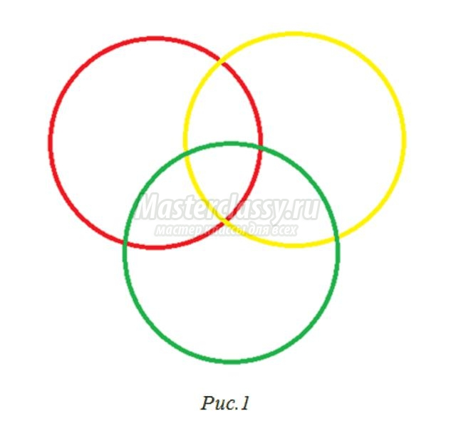
Воспитатель: Слушайте внимательно задания и выполняйте их.

- положите красный квадрат так, чтобы он находился внутри красного обруча, но снаружи желтого и зеленого.
- положите синий овал так, чтобы он был внутри зеленого, но снаружи красного и желтого обручей.
- положите зелёный прямоугольник так, чтобы он был внутри зеленого и желтого обручей, но снаружи красного.
- положите оранжевый треугольник так, чтобы он был одновременно внутри красного и желтого обручей, но снаружи зеленого обруча.
- положите жёлтую трапецию так, чтобы она была внутри трех обручей одновременно.

Воспитатель: А теперь давайте проверим результат.
Воспитатель: Какие фигуры лежат внутри только одного обруча?
Дети: Квадрат и овал.
Воспитатель: Какие фигуры лежат внутри двух обручей?
Дети: Прямоугольник и треугольник.
Воспитатель: Какие фигуры лежат внутри трёх обручей?
Дети: Трапеция.
Воспитатель: Молодцы, восстановили город. Двигаемся дальше. Следующий «Город знаков».
Задание 3.
Для выполнения задания давайте сядем за столы и посмотрим на мольберт, где находятся числа, которые нужно сравнить. Поставить знаки «>», «<» или «=».
5 7 7 1
3 5 6 8
6 6 2 5
7 4 8 8
4 0 5 6
1 7 9 10
8 6 4 8
4 4 6 0
2 3 2 2
10 9 3 1
Дети по очереди выходят к доске, берут нужный знак и крепят на доску.
Воспитатель: Молодцы. Вот и «Город знаков» восстановили. Можно двигаться дальше. Посмотрим в нашу карту. Рядом с «Городом знаков» располагается «Город смекалки». Давайте посмотрим задания. А в нем, ребята, даже сразу 2 задания.

Задание 4. На смекалку и сообразительность.

1. Сколько ушей у двух мышей? (четыре уха)
2. Сколько лап у двух медвежат? (восемь лап)
3. Наступил январь. Сначала расцвели 3 яблони, а потом еще одна яблоня. Сколько яблонь расцвело? (ни одной)
4. У кошки две лапы левые, две лапы правые, две лапы передние, две лапы задние. Сколько лап у кошки? (четыре лапы)
5. Сколько ушей у двух ежей?
6. Сколько хвостов у четырех котов?
7. Сколько носов у трех слонов?
8. Сколько орехов в пустом стакане?

Воспитатель: А прежде чем приступить ко второму заданию в «Городе смекалки» нам нужно немножко отдохнуть и набраться сил для дальнейшего путешествия. А поможет нам в этом «Спортивный город».

Физкультминутка.

Раз – подняться, потянуться,
Два – согнуться, разогнуться,
Три – в ладоши три хлопка,
Головою три кивка.
На четыре – руки шире,
Пять – руками помахать,
Шесть – за парту сесть опять.

Задание 5.

Перед детьми на столах лежат коробки со счетными палочками.
Воспитатель: Слушайте внимательно задание.

- отсчитайте три палочки и сделайте треугольник (рис. а);
- отсчитайте две палочки и сделайте еще один треугольник (рис. б)

Воспитатель: Сколько треугольников получилось?
Дети: Два.
Воспитатель: Сколько многоугольников?
Дети: Три.
Воспитатель: Отсчитайте еще две палочки и сделайте еще один треугольник (рис. в).
Воспитатель: Сколько треугольников?
Дети: Три.
Воспитатель: А сколько многоугольников?
Дети: Шесть.
Воспитатель: Найдите и покажите их.

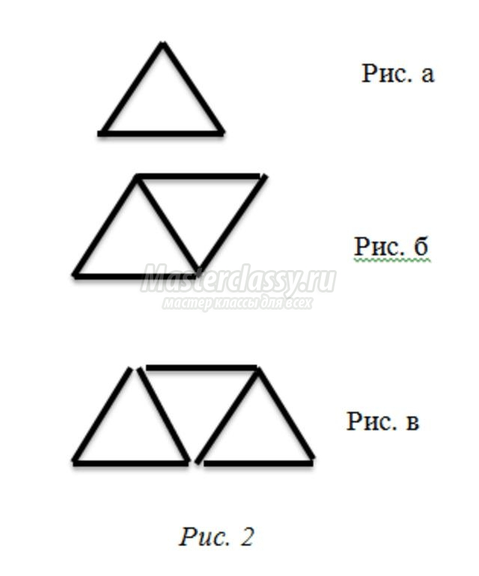

III. Заключительная часть.
Воспитатель: Ребята, нам осталось восстановить всего лишь один город – «Город-сюрприз». Там, наверное, и спрятан клад. Давайте выполним задание из этого города.

Задание 6.
Воспитатель: Возьмите листы бумаги и карандаши. Поставьте карандаш на красную точку. Начинаем.
4 клетки – вправо, 2 клетки – вверх, 4 клетки – вправо, 5 клеток – вниз, 4 клетки – влево, 2 клетки – вверх, 4 клетки – влево, 1 клетка – вниз, 1 клетка – влево, 1 клетка – вниз, 1 клетка – влево, 4 клетки – вверх, 2 клетки – вправо, 1 клетка – вниз.
Воспитатель: Что у нас получилось?
Дети: Ключик.
Воспитатель: Это ключик, чтобы открыть сундук, в котором спрятан клад.
Дети открывают сундук и получают угощения.

Воспитатель: Молодцы, дети! Я рада, что всё у вас получилось. Вам понравилось наше занятие? Что больше всего понравилось? Наше занятие закончилось. Спасибо.

